2 学会查“无字词典”
教案设计
设计说明
《语文课程标准》指出：阅读教学是学生、教师、教科书编者、文本之间对话的过程。阅读是学生的个性化行为，不应以教师的分析来代替学生的阅读实践，不应以模式化的解读来代替学生的体验和思考。因此，本课教学倡导学生自主学习，质疑问难，引导学生提出问题，通过阅读，真正实现学生、教师、文本之间的对话。另外，教材的插图是很有特点的，在本课教学中，充分借助插图展开教学，培养学生能力，教给学生方法。
课前准备
1．教师准备：(1)搜集能与学生积累的词语相对应的图片。(2)制作重点词句的课件。
2．学生准备：(1)预习课文，要求读三遍，画出生字新词。(2)通过查字典理解文中不明白的词语的意思。(3)搜集一些描写情景的词语。
课时安排
2课时。
教学过程
第一课时
一、分步揭题，质疑问难
1．板书“词典”，请学生跟着书写。提醒学生“典”字的笔顺，两竖出头，第六笔横是长横，两边出头。
2．请学生朗读，说说词典的用处。
预设：不认识字时，可以查词典。不理解词语的意思时，可以查词典。还可以查词典学习组词、造句。
3．板书“无字”，并用红笔在“无字词典”上加引号。请学生朗读。
4．你有什么疑问？
预设：“无字词典”上为什么加引号？
我们平时看到的字典、词典都是有字的，这没有字的词典是什么？
这“无字词典”对我们的学习有什么帮助？
这“无字词典”该怎么查呢？
5．我们一起来学习一篇新课文，请大家伸出手指，一起把课题写完整。教师板书“学会查”，指导书写“查”：上边是“木”，下边是“旦”，最后一笔横长。
6．出示课件：学生齐读课题。
设计意图：课题是文章的眼睛，分步揭示课题，能帮助学生更准确地理解题意，也能让学生养成读文先读题的习惯。“学贵有疑”，从文题入手，引导学生结合生活实际中的词典，与题目中的“无字词典”碰撞，引发思考，从而产生疑问。这样揭题，不仅培养了学生的问题意识，也激发了学生的阅读兴趣。板书课题时相机教学生字，指导学生写正确，写美观，提高了写字教学的效率，促使学生养成良好的书写习惯。
二、初读课文，整体感知
1．学生自学课文，提出要求：
(1)请同学们自由拼读生字表中的生字，读准字音，看清字形。
(2)自由读课文，遇到难读的地方多读几遍，读准音，读通句。
(3)再读课文，思考刚才提出的问题，看能不能从文中找到答案。
2．小组合作交流：互相拼读生字，交流如何识记生字的音和形。
3．教师检查自学情况。
(1)课件出示词语(带生字的词语和课后练习3中的词语)，检查词语的朗读情况。
教师重点指导“似”“背”“假”“当”四个多音字的读音。
(2)你有什么好办法记住课文中的生字？
教师重点指导：“岸”“岩”都是山字头，下部不同，“岩石”是石头，所以下部是“石”，“岸上”没水，所以下部是“干”；“聪”左边“耳”最后一笔是提，右边是“总”。
(3)分段指名朗读课文，检查是否读正确、通顺。
(4)说说读了课文，你解决了刚才提出的哪些问题？
预设：“无字词典”不是真的词典，所以要加引号。
学会查“无字词典”，能帮助我们真正理解词语的意思。
设计意图：初读课文是精读理解的基础，课文读通读顺了，学生才能读懂课文，才能更好地品悟语言。在这一环节，教师把课堂的时间与空间还给学生，让学生充分与文本对话，与同学对话，教师只是组织者，充分发挥了学生学习的主动性与积极性，培养了学生合作探究的能力。学生带着问题阅读课文，在读后交流阅读感受，解决问题，有利于培养学生边读边思的好习惯，也锻炼了学生解决问题的能力。

三、看图读文，理清脉络
1．课件出示图片，默读课文，思考：课文主要写了什么事？
2．指导学生概括课文内容：要说清谁干了什么，经过怎样，结果如何。请大家按这样的顺序试着说一说。
3．指名试说。
预设：课文主要写了爸爸带聪聪去青岛旅游，一路上，爸爸问聪聪“骄阳似火”的意思；到海边，爸爸看到大海，想到了“惊涛拍岸”。最后，爸爸告诉聪聪，要真正理解一个词语的意思，不仅要学会查有字的词典，还要学会查“无字词典”。
4．课文自然段比较多，我们可以把意思相近的自然段合并起来，组成一个意义段，这也是给课文分段。请大家再把课文默读一遍，想一想，哪些自然段写爸爸帮助聪聪理解“骄阳似火”？哪些自然段写爸爸帮助聪聪理解“惊涛拍岸”？
预设：第2～5自然段写爸爸帮助聪聪理解“骄阳似火”。第6～8自然段写爸爸帮助聪聪理解“惊涛拍岸”。
5．教师小结：课文一开始先交待爸爸带聪聪去青岛旅游，再写爸爸帮助聪聪理解“骄阳似火”，接着写爸爸帮助聪聪理解“惊涛拍岸”，最后写爸爸告诉聪聪一个道理。课文是按事情发展顺序来写的。
设计意图：《语文课程标准》对第二学段阅读提出明确要求：能初步把握文章的主要内容。这篇文章条理清晰，事例简单，是训练学生初步把握文章内容的好材料。在教学中，学生始终是学习的主体，教师只是引导者，让学生通过“默读思考”“尝试练说”“按提示找出段落”一系列实践活动，培养能力，学会方法。
四、课堂小结，布置作业
1．教师小结：通过这堂课的学习，你有什么收获？
预设学生从课文内容和学习方法两方面谈收获。
2．指导书写生字，请学生观察课后生字表，说说怎样写好生字。
教师重点指导：“涛”左窄右宽，“寿”的“丿”要注意避让；“突”上短下长，“犬”的撇、捺要舒展。
3．布置作业。
(1)朗读课文。
(2)练写生字，抄写词语。
设计意图：在课末继续发挥学生的主观能动性，让他们畅谈学习收获，让他们交流写好生字的方法，锻炼思维能力，培养自学能力，更让他们享受到成功的喜悦。此时的学生是课堂真正的主人。
第二课时
一、复习回顾，明确目标
1．课件出示词语，同学们，昨天学习的生字词语还记得吗？开火车读，齐读。
聪聪 暑假 骄阳似火 惊涛拍岸
查词典 波涛 理解 意味深长
2．昨天我们初读了课文，你能选用文中的词语说说课文主要写了什么吗？
预设：课文主要写了爸爸带聪聪去青岛旅游，爸爸教聪聪理解“骄阳似火”和“惊涛拍岸”的意思。最后，爸爸告诉聪聪，要真正理解一个词语的意思，不仅要学会查有字的词典，还要学会查“无字词典”。
设计意图：复习巩固是为了唤醒学生的记忆，为接下来的学习做好铺垫。对文中的词语不仅要正确认读，还要学会使用，让学生选用词语说说课文的主要内容，既帮助学生巩固复习，又让学生尝试运用，培养学生语言运用能力。
二、精读理解，品味语言
1．爸爸是怎么解释“骄阳似火”和“惊涛拍岸”的？默读课文，用“____”画出相关语句。
2．品读第2～5自然段，感知情景，丰富表象。
(1)我们先来看看爸爸是怎样解释“骄阳似火”的？学生交流。出示课件，谁先来读一读。
(2)这句话中的“这”指什么？(烈日当空，连树上的叶子都晒蔫了。)
(3)读着“连树上的叶子都晒蔫了”，你好像看到叶子怎么样了？(没有水分了，干巴巴的。)
(4)这句话还可以换个说法，但它的意思不变，谁会改？
预设：你看，烈日当空，连树上的叶子都晒蔫了，这就是对“骄阳似火”最好的解释。
(5)课件出示原句和改好的句子。请你对比着读一读，体会一下，哪句话的语气更强烈？
预设：原句的语气更强烈。
(6)那怎样读才能把这种意思表达出来呢？听老师读。学生自己练读，指名读，齐读。
设计意图：品悟语言是语文学习的任务之一，品悟要讲究方法，三年级学生初次认识反问句，要发挥学生的学习自主性，让学生改一改、比一比、读一读、悟一悟，在一系列实践活动中感受反问的表达效果。同时，发挥教师的示范功能，让学生练习朗读，培养语感。
(7)聪聪是怎样解释“骄阳似火”的？(强烈的太阳光像火那样热。)
(8)出示课件，读读两个人的解释，你觉得爸爸和聪聪的解释有什么不同？
预设：爸爸的解释生动，让人好像能看到那种景象。
聪聪的解释比较死板，不生动。
(9)创设情境，引发想象：每当骄阳似火的时候，树上的叶子总会耷拉着脑袋，也就是被晒蔫了。同学们想一想，大自然除了会出现这种情景，还会出现什么情景？你能用上老师提供的句子形式说一说吗？出示课件。
你看，烈日当空，__________________________，这不就是对“骄阳似火”最好的解释吗？
__________________________，这不就是对“骄阳似火”最好的解释吗？
预设：你看，烈日当空，路边的小花都弯下了腰，这不就是对“骄阳似火”最好的解释吗？
太阳照在柏油马路上，柏油马路变软了，这不就是对“骄阳似火”最好的解释吗？
(10)看看课文插图，你能不能用上面的句式说一说。
预设：你看，烈日当空，聪聪和爸爸都满头大汗，这不就是对“骄阳似火”最好的解释吗？
(11)读读课文，看看插图，你觉得爸爸和聪聪是怎样的人？是从文中哪里感受到的？
预设：聪聪活泼、可爱，文中说“一蹦一跳”。爸爸关心聪聪，文中说“笑了笑”。
(12)接下来我们分角色朗读第2～5自然段，通过朗读把他们的特点表达出来。
3．品读第6～8自然段，感知形象，学会概括。
(1)爸爸是怎样解释“惊涛拍岸”的？学生交流。出示课件。
(2)自由朗读，想想从句子中感受到了什么？是从哪些词语中感受到的？
预设：海边的波涛很大，可以从“滚滚”“涌”“撞击”“发出了山崩地裂的声音”等词句中体会到。
(3)多媒体播放剧烈的波涛声。让学生说说这声音听起来怎么样？
预设：声音很大，好像山石崩裂。
(4)指导学生练习朗读：怎样读，能把句子意思表达出来呢？自己练一练。指名读，齐读。
(5)面对这样的情景，爸爸想起了一个词语——惊涛拍岸。现在你知道“惊涛拍岸”是什么意思了吧。试着说一说。
预设：学生能用上节课学到的方法，结合课文内容，描述情景，解释“惊涛拍岸”。
(6)其实这个具体的情景，不仅能使我们联想到“惊涛拍岸”这个词，还能使我们更准确地理解一些词语的意思。请同学们观察这幅图，想想，你还能更准确地理解第6自然段中的哪些词语？
预设：波浪一阵赶着一阵，掀向高空，就是“滚滚”。
波浪用力地冲到岩石上，就是“撞击”。
……
(7)分角色朗读第6～8自然段。
设计意图：《语文课程标准》指出：语文课程是实践性课程，应着重培养学生的语文实践能力。本环节引导学生抓住爸爸解释词语的句子展开教学，让学生自读自悟，理解内容，品味语言。巧借文中插图，引导学生开展实践活动，或观察图画理解“骄阳似火”的意思，或根据图画解释文中的词语，让学生在练习中学会查“无字词典”。同时，让学生联系生活实际，仿照课文句式来解释“骄阳似火”，既让学生学会用生活中具体的情景描述词语，又对学生进行了规范的语言表达训练。
三、回复再读，深化感受
1．引读：聪聪跟着爸爸外出旅游，途中，爸爸教聪聪理解了“骄阳似火”“惊涛拍岸”的意思，最后，爸爸意味深长地对聪聪说……学生齐读第9自然段。出示课件。
2．自由朗读爸爸的话，想想你从爸爸的话中知道了什么？
预设：要想真正理解一个词语的意思，不仅要学会查有字的词典，还要学会查身边的“无字词典”。
爸爸的话强调了学会查身边的“无字词典”更重要。
3．与同桌讨论：“有字的词典”是什么？“无字词典”是什么？怎样查“无字词典”？可以结合爸爸解释词语的方法来思考。
4．请学生展示讨论结果。
预设：“有字的词典”指《现代汉语词典》等工具书，“无字词典”指现实生活。查“无字词典”应该像爸爸一样联系生活实际来理解词语的意思。
5．回读上文，说说爸爸解释两个词语的方法有什么不同？
预设：“骄阳似火”是根据词语联系生活中的事物和情景去解释，“惊涛拍岸”是根据眼前的情景找出描述的词语来理解。
6．爸爸没有把这道理直接告诉聪聪，而是蕴藏在这几句话里，很有深意，用课文中的一个词语来说是哪个词？(意味深长)
7．展开合理想象：你来当回爸爸，意味深长地说一说。指读，评议，齐读。
设计意图：爸爸说的话是本课理解的难点，在教学时，充分发挥学生学习的积极性和主动性，让学生通过边读边思、同桌合作讨论、结合上文来理解，先进一步区别“有字词典”和“无字词典”，理解查“无字词典”的重要作用。然后归纳总结查“无字词典”的两种方法，教师做适当的点拨和引导，锻炼了学生的思维能力和探究能力。
四、联系生活，拓展延伸
1．交流搜集的有关词语，教师相机选择一些板书。
预设：连绵起伏 白雪皑皑 百花盛开 专心致志
2．你能不能从中选择一个，用查“无字词典”的方法来解释这个词？
3．学生练写，教师巡视点拨。
4．请学生交流，师生评价。
预设：电闪雷鸣：天空中闪电一个接一个，雷声一声紧一声。
百花盛开：一个地方盛开着许许多多的花，花各种各样，美极了。
专心致志：小明上课时听讲非常专心，眼睛一眨不眨地看着老师，还边听边记。
5．布置作业。
(1)有感情地朗读课文。
(2)抄写最后一个自然段。
设计意图：课末把课堂交给学生，让学生交流搜集的词语，并用几句话描述词语，解释意思，既能开拓学生思维，培养学生养成运用联系事物、联系实际的方法理解词语意思的好习惯，又锻炼了学生的书面表达能力，真正体现了学生是学习的主人。
板书设计
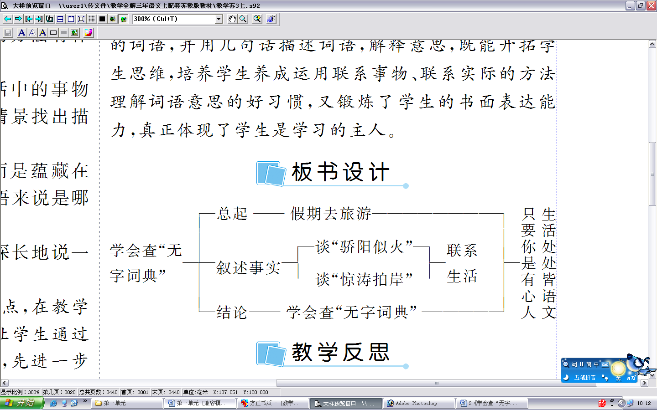
教学反思
这是一篇教会学生语文学习方法的文章，对文章内容的理解关系到学生的后续发展，课文语言生活化、形象化，直观易懂。因此在教学中，我充分调动学生的学习积极性，引导他们提出问题，解决问题，多次创设情境引导学生自读自悟，交流讨论，帮助学生逐步掌握联系生活实际理解词语意思的学习方法。同时课文插图再现了词语描绘的情景，因此教学时多次借助文中插图展开教学，培养学生的观察能力、想象能力和语言表达能力。最后小练笔环节如果给学生提供一些句式，更便于三年级学生习作，也能更好地达成目标。

